臺北醫學大學今日北醫-TMU Today: 「夏‧戀‧樂」校慶音樂會 Page 1 of 2

「夏‧戀‧樂」校慶音樂會
臺北醫學大學通識教育中心為慶祝本校 50週年校慶，力邀全校音樂高手師生齊聚於「夏．戀．樂」校慶音樂會中大展身手，活動於 5月27日晚間7點30，在本校杏春樓大禮堂舉辦。
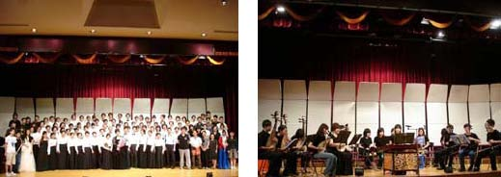
【圖：左為演出者大合照，北醫國樂社「霏雪」的演出】
演出的內容包括： 98年度在鋼琴及國樂比賽中表現優異傑出的同學，還邀請到保健營養學系林士祥副教授，與醫七徐文妙同學的小提琴獨奏，最後由賴淑芳教授結合學校與社會藝文團體：萬芳醫院合唱團、臺北醫學大學合唱團（通識教育課程）、新光板橋女聲合唱團與國際獅子會 300A3區合唱團聯合演出精彩大合唱。
音樂會由醫學系二年級張耀仁同學彈奏的蕭邦〈第一號敘事曲〉揭開序幕。接著，保健營養學系林士祥副教授一連帶來三首膾炙人口小提琴名作：歌劇改革者葛路克〈旋律〉、電影配樂大師約翰威廉斯〈辛德勒名單〉、英國名作曲家艾爾加〈愛的禮讚〉，三首皆是耳熟能詳的小提琴獨奏作品，樂曲風格與氛圍截然不同。藥學系一年級邱張軒同學呈現中國笛獨奏作品〈大青山下〉。醫學系二年級顏方瑜同學展演二胡獨奏〈牧羊女〉，樂曲極具特殊哈薩克民族色彩。醫學系一年級蔡華英同學與蘇維倫老師演奏蕭邦〈 F小調第二號鋼琴協奏曲〉。
下半場開始，臺北醫學大學國樂社「霏雪」演出由作曲家安德森作品改編的〈 Plink,Plank,Plunk〉，活潑歡樂的曲風在國樂團同學精湛撥奏功力。醫學系一年級郭惠伶同學彈奏炫技鋼琴家李斯特〈塔朗泰拉舞曲〉。藥學系一年級葉晴雯同學彈奏曹鈴的揚琴獨奏作品〈節日的天山〉，表現美麗維吾爾族姑娘幸福洋溢的心情。醫學系七年級徐文妙同學拉奏音樂神童莫札特第二號小提琴協奏曲。音樂會壓軸節目由賴淑芳教授指揮大合唱，氣勢磅礡效果讓音樂烙印在聽眾心中，回味無窮，演唱結束 encore聲不斷，還接連為聽眾演唱多首精彩合唱作品。（文 /通識教育中心）
http://blog.tmu.edu.tw/tmubt/008780.html
2010/9/28
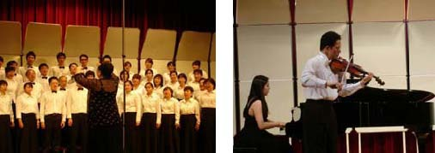

臺
北
醫
學
大
學
今
日
北
醫
-TMU Toda
y
:
「
夏
‧
戀
‧
樂
」
校
慶
音
樂
會

Page 2 of 2

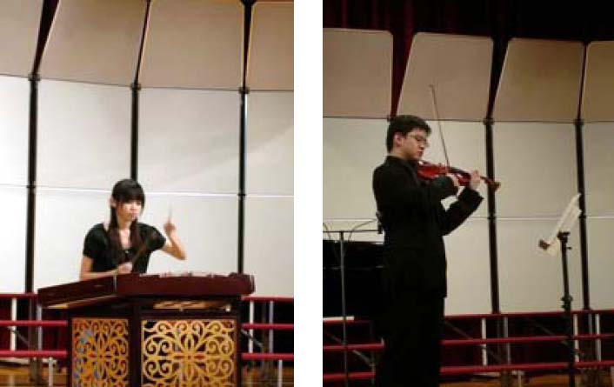【上圖：左為賴淑芳老師指揮大合唱，右為保健營養學系林士祥老師】【下圖：左起藥一邱張軒同學的中國笛、藥一葉晴雯同學的曹鈴、醫七徐文妙同學的小提琴獨奏】

由 joycechin 發表於 June 30, 2010 05:52 PM
收藏此文： «
國內藥學生的盛事，全國大藥盃
5月15日在北醫舉辦！
| 回到電子報首頁
| 98
學年度社團評鑑博覽會，配合
50週年校慶熱鬧展開！ »

http://blog.tmu.edu.tw/tmubt/008780.html
2010/9/28
